Лекция 12 Переработка коллективных концентратов

Селективная флотация тонко вкрапленных пиритных руд Испании требует их измельчения до крупности 80% класса минус 18 мкм или 32 - 35% класса минус 5 мкм. При этом из комплексной руды, содержащей 0,6% меди, 1,4 % свинца и 3,9 % свинца и 3,9 % цинка получают медный концентрат (20% меди, 3 % свинца и 3,5 % цинка), свинцовый концентрат (50 % свинца, 0,8 % меди и 3,1 % кивка) и цинковый концентрат (50 % цинка, 0,3 % меди и 1,5 % свинца). Извлечение меди составляет 65 %, свинца-40 % и цинка-85 %. Экономически целесообразным оказалось получать коллективный концентрат и направлять его в металлургический передел.
Извлечение меди в коллективный концентрат на 17%, свинца на 15% и цинка на 5% выше, чем по схеме селективной флотации. Металлургическую переработку концентрата ведут по способу "Кивцет". Коллективный концентрат, содержащий 2 - 4 % меди, 6 % свинца и 23 % цинка сушат и вместе с флюсами направляют в плавильный циклон. Целесообразно из энергетических соображений поддерживать содержание цинка в коллективном концентрате не выше 10 %, получая при обогащении остальную часть в виде высококачественного цинкового концентрата. На двух линиях, работающих по способу "Кивцэт", получают следующие продукты: медный штейн - 40 % меди, 8 % свинца, в количестве 586 т/сутки; веркблей (черновой свинец) - 96 % свинца, в количестве 133 т/сутки» оксид цинка - 60% цинка, 20 % свинца, в количестве 100 т/сутки, шлаки - 0,4 % меди, 4 % цинка, 0,5 % свинца, в количестве 1039 т/сутки, извлечение меди в штейн составляет 96 %, цинка в оксид - 50 % и 16 % в медный штейн, свинца в черновой свинец 64 %, в медный штейн 23 % и 10 % в оксид. Эти показатели показывают преимущества комбинированного метода переработки.
На заводе Лумбумбуши (Республика Заир)коллективные медно-цинковые
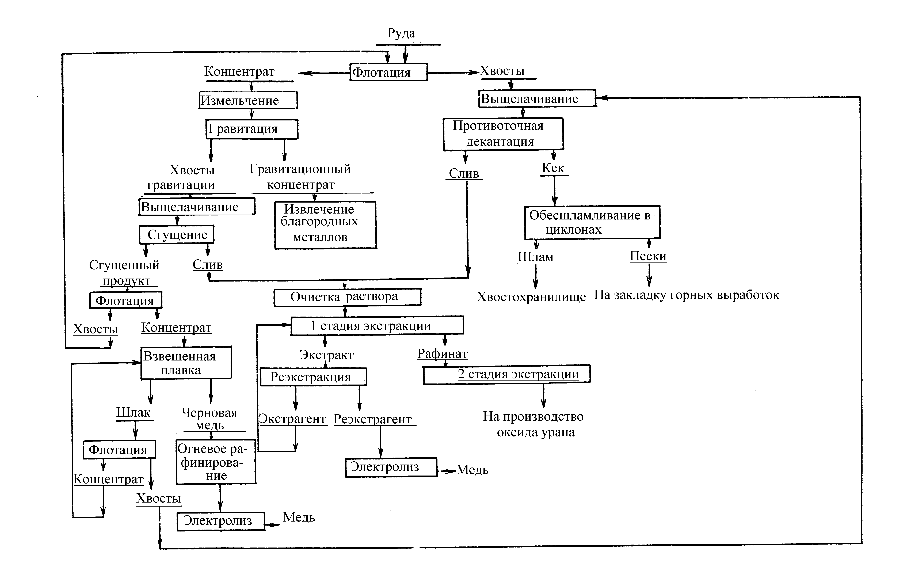
Рисунок 7.1- Технологическая схема комбинированной технологии переработки медно-урановых руд на комбинате "Олимпик-Дем"

концентраты перерабатывают методом полупиритной плавки. В шихту агломерации входят: медно-цинковый концентрат (28 - 30 % меди, 12 % цинка, 14% железа и 26 % серы), кварцевую руду (75 % диоксида кремния и 4 % меди), гранулированный конвертерный шлак (12 - 17 % меди, 20 % оксида цинка, 7 % оксида свинца) и пыль шахтных печей. Полученный при спекании агломерат содержит 30 % меди, 11 % цинка, 15 % диоксида кремния, 12 % железа, 12 % серы. В состав шихты шахтных печей входит агломерат и кусковой конвертерный шлак. Расход кокса составляет 10 % от массы шихты. На заводе установлены шахтные печи. В трех шахтных печах проплавливают 1300 Г шихты в сутки. Разделены жидких продуктов плавки – шлака и штейна осуществляется во внутреннем горне печи, оттуда штейн выпускается периодически, по мере его накопления, в отражательную печь, выполняющую роль миксера. Состав получаемых при плавке штейнов: 64 -65 % меди, 5 % цинка, 2,5 % свинца, 0,3 % мышьяка, 21% железа. Состав печного шлака 1,1 % меди, 16 - 17 % цинка, 31 % диоксида кремния, 22 % железа. Шлак гранулируют и отвозят в отвал.
Различными организациями и фирмами ближнего и дальнего зарубежья разработаны технологии для переработки медно-цинковых, свинцово-цинковых, медно-свинцовых коллективных концентратов с использованием автоклавных (аммиачных и сернокислотных) процессов, но в промышленности они до настоящего времени еще не внедрены.
Вывод промпродукта из процесса обогащения нужно рассматривать как альтернативу доизмельчению, с получением при переработке концентратов для подшихтовки к флотационным концентратам и попутным получением некоторых флотореагентов (медного и цинкового купороса и др.)
В таблице 7.2. в качестве примера приводятся параметры и показатели автоклавного сернокислотного выщелачивания медно-цинковых продуктов.

Таблица 7.2
Параметры и показатели автоклавного сернокислотного выщелачивания медно-цинковых концентратов и промпродуктов
Показатели | Концентраты
Показатели | Гипроникель |  |  | Унипромедь, УПИ
Содержание в концентрате, %
Zn | 10,5 | 32,74 | 6,0 | 16,19 | 16,2 | 16-18
Cu | 1,0 | 6,74 | 20,0 | 7,41 | 9,2 | 6-9
Fe | 38,2 | 15,0 | 33,2 | 23,4 | 25,2 | 22-25
S_{общ} | 46,3 | 34,3 | 37,9 | 35,6 | 38,9 | 34-38
Pb | 0,2 | 2,35 | 0,005 | - | 1,28 | Нет данных
Параметры выщелачивания:
Температура, К | 418 | >423 | 418 | 418 | 413 | 380±3
РО₂ , Мпа | 0,4 | 0,6 | 0,8 | 0,6 | 0,4 | 0,4
H₂SO₄/Zn | 0,9 | - | - | 1,0 | 0,9 | 0,9-1,0
τ, ч | 2,0 | 2,0 | 1,5 | 2,0 | 1,2 | 4-5
Параметры грануляции
τ, ч | Не применяется |  | 1,0 | 1,0 | 1,0 | 1,0
Температура, К | Не применяется |  | 423 | 423 | 423 | 420-430
Содержание в кеке, %
Zn | 0,18 | 0,6 | 0,014* | 0,6 | 0,5-2,2 | 0,7-2,5
Cu | 0,73 | 4,0 | 0,28* | 10,4 | 8,3-9,0 | 10-13
Fe | 40,1 | 17,3 | 18,22* | 31,1 | 33-34 | 30-34
S | 54,4 | 26,4 | 16,84* | 43,2 | 40-55 | 44-46
Извлечение в раствор, %
Zn | 98 | 99 | 96 | 97 | 98-99 | 94-99
Cu | 47 | 73 | 3,0 | 3,6 | 3-3,5 | 2-4
Fe | 24** | 42** | 8,0 | 6,8 | 4,0-5,5 | 3-6
* - кек подвергали серосульфидной флотации с выделением медного концентрата, содержащего, %: 25,9 Cu, 0.32 Zn, 32.79 Fe, 39.86 S_{общ}.
** - опыты проводили с повышенным переводом железа в раствор с целью извлечения его в форме товарного красного железооксидного пигмента.

Лит.: 2осн.[6-23]

Контрольные вопросы:
- В каких случаях перерабатывают коллективные флотационные концентраты?
- В чем сущность автоклавного процесса переработки коллективных медно-цинковых концентратов?
- Какой процесс использовали в Казахстане для переработки медно-цинковых концентратов?

